ワークシート４（第４回 どんなとき）
なにが あぶないか かんがえてみよう！
ねん くみ ばん なまえ

げこうしているときの おなじところの しゃしんです しゃしんを くらべて なにが ちがうか かんがえよう
① ②
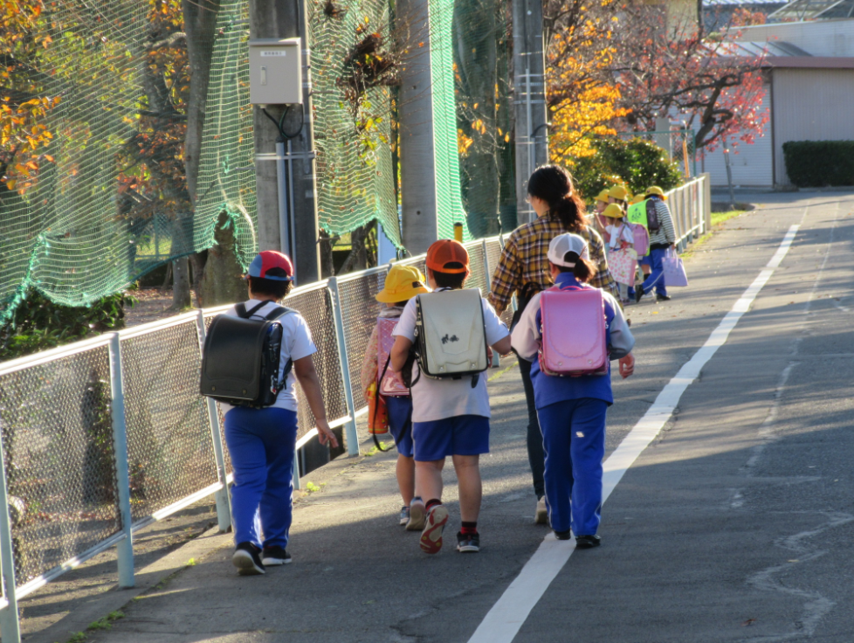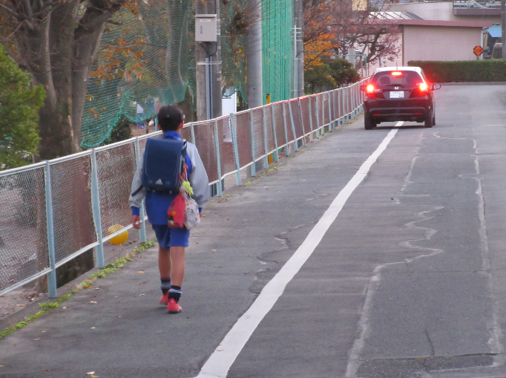

ワークシート４（第４回 どんな時）
何が、あぶないか、かんがえよう！
年 組 番 名前

① ②
１ ①②の写真は下校しているときの同じ場所の写真です。２つの写真を比べて、どちらがあぶないか、番号で答えてください。また、何があぶないかを考え、答えてください。
・番号（ ）
・何があぶないか

なぜ、あぶないか、考える。

２ わかったことを自分のことばでまとめてみよう。

ワークシート４（第４回 どんな時）
危険を予測しよう！
年 組 番 名前

① ②
１ ①②の写真は下校している時の同じ場所の写真です。２つの写真を比べて、どちらの写真の何が危ないか、考えよう。

なぜ、危ないか、考えよう。

２ わかったことを自分のことばでまとめてみよう。

ワークシート４’（第４’回 どんな時）
危険を予測しよう！
年 組 番 名前

１ 登下校の時、不しん者から犯罪にあう可能性が高いのは、どんな時か、考えよう。

なぜ、危ないか、考えよう。

２ わかったことを自分のことばでまとめてみよう。

